简介
Rild是电话系统的本地实现。在整个ril框架中，rild作为java和驱动进行通讯的纽带。通过socket，向上接收并处理java框架传来的命令，向下通过tty设备接收和处理modem传来的命令。
程序组成：
Hardware/ril/rild：rild守护进程。
Hardware/ril/libril： ril库。被rild守护进程所使用。
Hardware/rild/reference-ril：ril参考库，实现具体处理at命令的方法。通过dlopen被rild所使用，使得rild和ril参考库的模块相互独立有利于开发。

进程关系视图
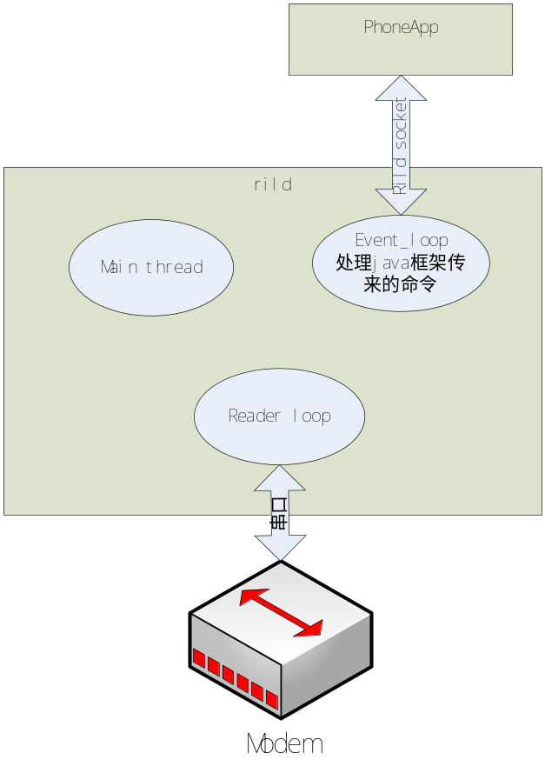
其中有两个重要的线程：
event_loop通过socket同java层的phoneApp进行交互。
readerloop通过串口和modem进行交互。

event_loop
Rild有一个线程通过/dev/socket/rild这个socket来专门处理java层发来的请求。将请求直接通过串口发送到modem，然后等待readerLoop线程的响应。
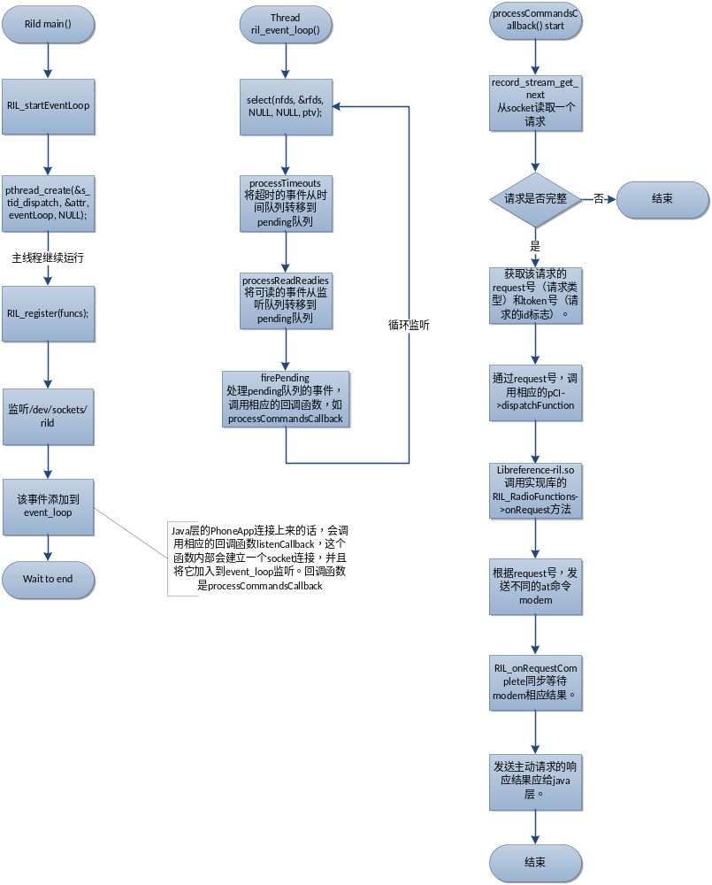

readerLoop
readerLoop线程负责监听和处理串口上的数据和命令。通过event_loop发送给PhoneAPP。
